鞍山市第一中学
学生、学生家长满分云查询流程

一、打开浏览器（建议360浏览器） 选择极速模式（请在地址栏后方选择极速模式）
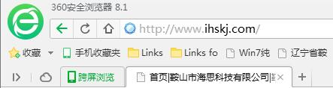
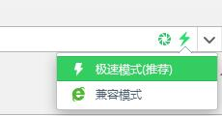

二、登录地址http://www.asyzonline.com
（或者 http://www.ihskj.com）->选择“满分云”->进入登录界面



学生、学生家长登录（学生，学生家长同一账号）
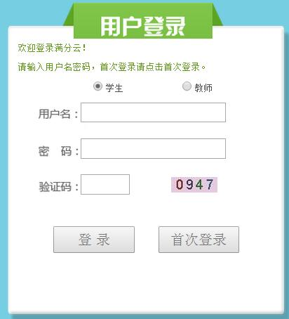
***学生首次登陆***请选择“首次登陆”

输入学生对应的条形码号和姓名（有多音字要与考试姓名完全一致），点击“查找”确认信息。


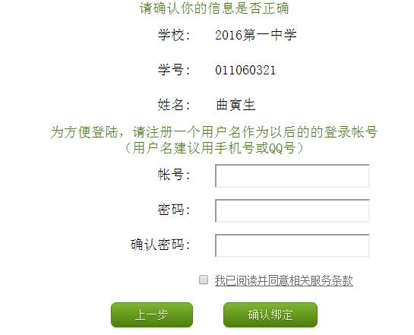
三、注册账号，输入密码。注册成功以后选择“学生”权限输入注册的账号密码即可查询成绩。

选择“学生”权限进行登陆->输入用户名，密码，输入对应的验证码进行登陆

欢迎使用鞍山海思科技“满分云”系统，我们的服务电话：
崔老师：138 4221 6528 冯老师：150 8401 5095王老师：182 4128 8302

